https://vnexpress.net/messi-hon-haaland-105-diem-binh-chon-qua-bong-vang-4672976.html

~~Menu ko trôi~~

~~Hình chèn vào p~~

~~Ad bên phải~~

~~Date post blog~~

X

~~Giới thiệu 1 số bài liên quan:~~

C:\Users\admin\Downloads\hình ảnh_2023-11-04_214755256.png

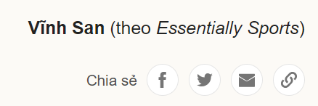x

~~Comment~~

x

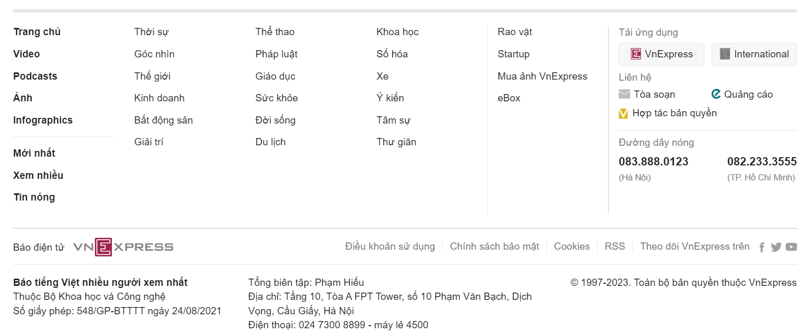X